**Nové možnosti rozvoje vzdělávání na Technické univerzitě v Liberci**

**Specifický cíl A3: Tvorba nových profesně zaměřených studijních programů**

**NPO_TUL_MSMT-16598/2022**

C:\Users\User\Desktop\MOJE PRÁCE\TUL\PROJEKTY\ESF II\VÝSTUPY\Licenční značka.png

**Listening – handout II.**

PhDr. Iva Koutská, Ph.D.

**Unit 7: Listening with YL – II**

**1. Fáze hodiny zaměřené na poslech:**

* ***Pre-listening****:* Engage the learners in a pre-listening activity.

1) Introduction of topic.

2) Pre-teaching key vocabulary.

* ***While-listening:***Do the listening task itself.

3) Listening for general understanding (Gist task)

4) Listening for detail. (Detail task).

* ***Post-listening:***Engage in a post-listening activity.

5) Go in a different direction that relates to the target.

### Projděte si jednotlivé kroky poslechové activity *a – i*). V poslechu se jedná o konverzaci na zastávce autobusu. Během rozhovoru je slyšet oznámení o odjezdu autobusů. Jednotlivé kroky potřebují seřadit tak, aby odpovídaly správné struktuře poslechového úkolu. (Scrivener, J. Learning Teaching. Oxford: Macmillan, 2005, p. 177.)

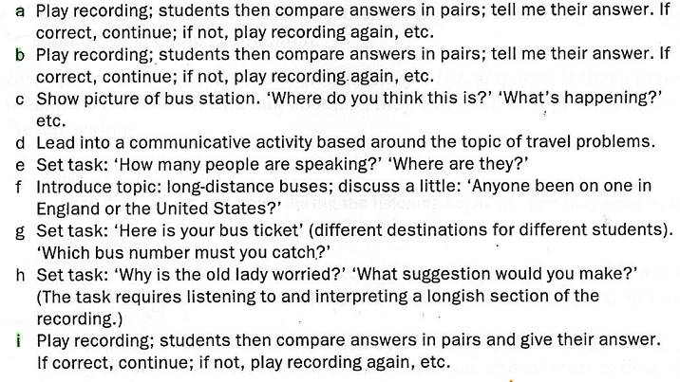

* **Jak zajistit, aby žáci uspěli v poslechové aktivitě?**

1. Ujistěte se, že žáci rozumí ______________ ; žáci musí vědět, co se od nich očekává.
2. Pokaždé, když žáci poslouchají, ať už se jedná o první, druhý, nebo třetí poslech, vždy by měli mít určitý ______________ pro poslech. Měli by mít úkol.
3. Věnujte dostatek času fázi________________. Žáci by měli být dobře připraveni pro poslech.
4. Ujistěte žáky o tom, že není nutné __________________________________ . Úkol je možné splnit i když žáci nebudou znát každé slovíčko.

**Task 1: minimal pairs**

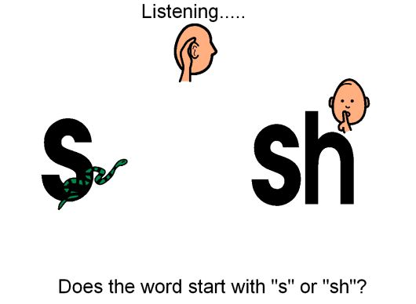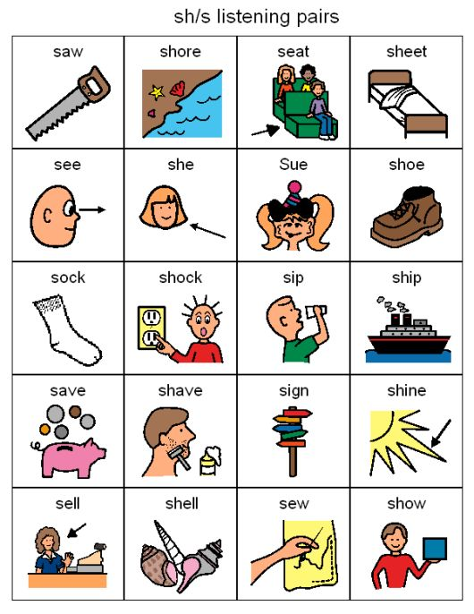

**Task 2:**

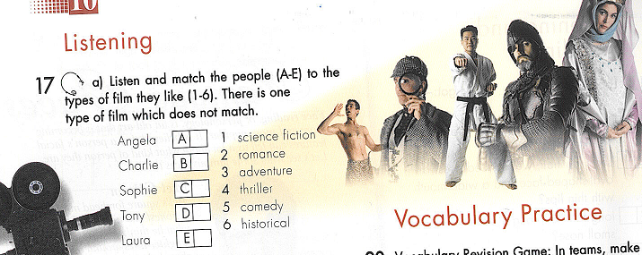

* Podívejte se na poslechový úkol z učebnice *Cutting Edge Pre-intermadiate* a navrhněte vhodné aktivity pro jednotllivé fáze správného poslechu:



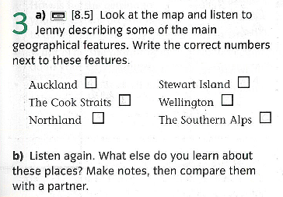

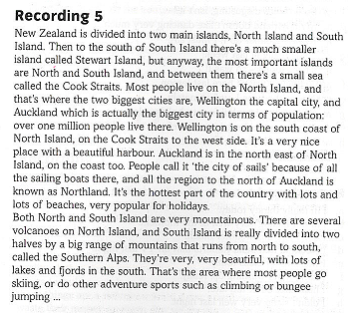

Pre-listening:

While listening:

Post-listening: